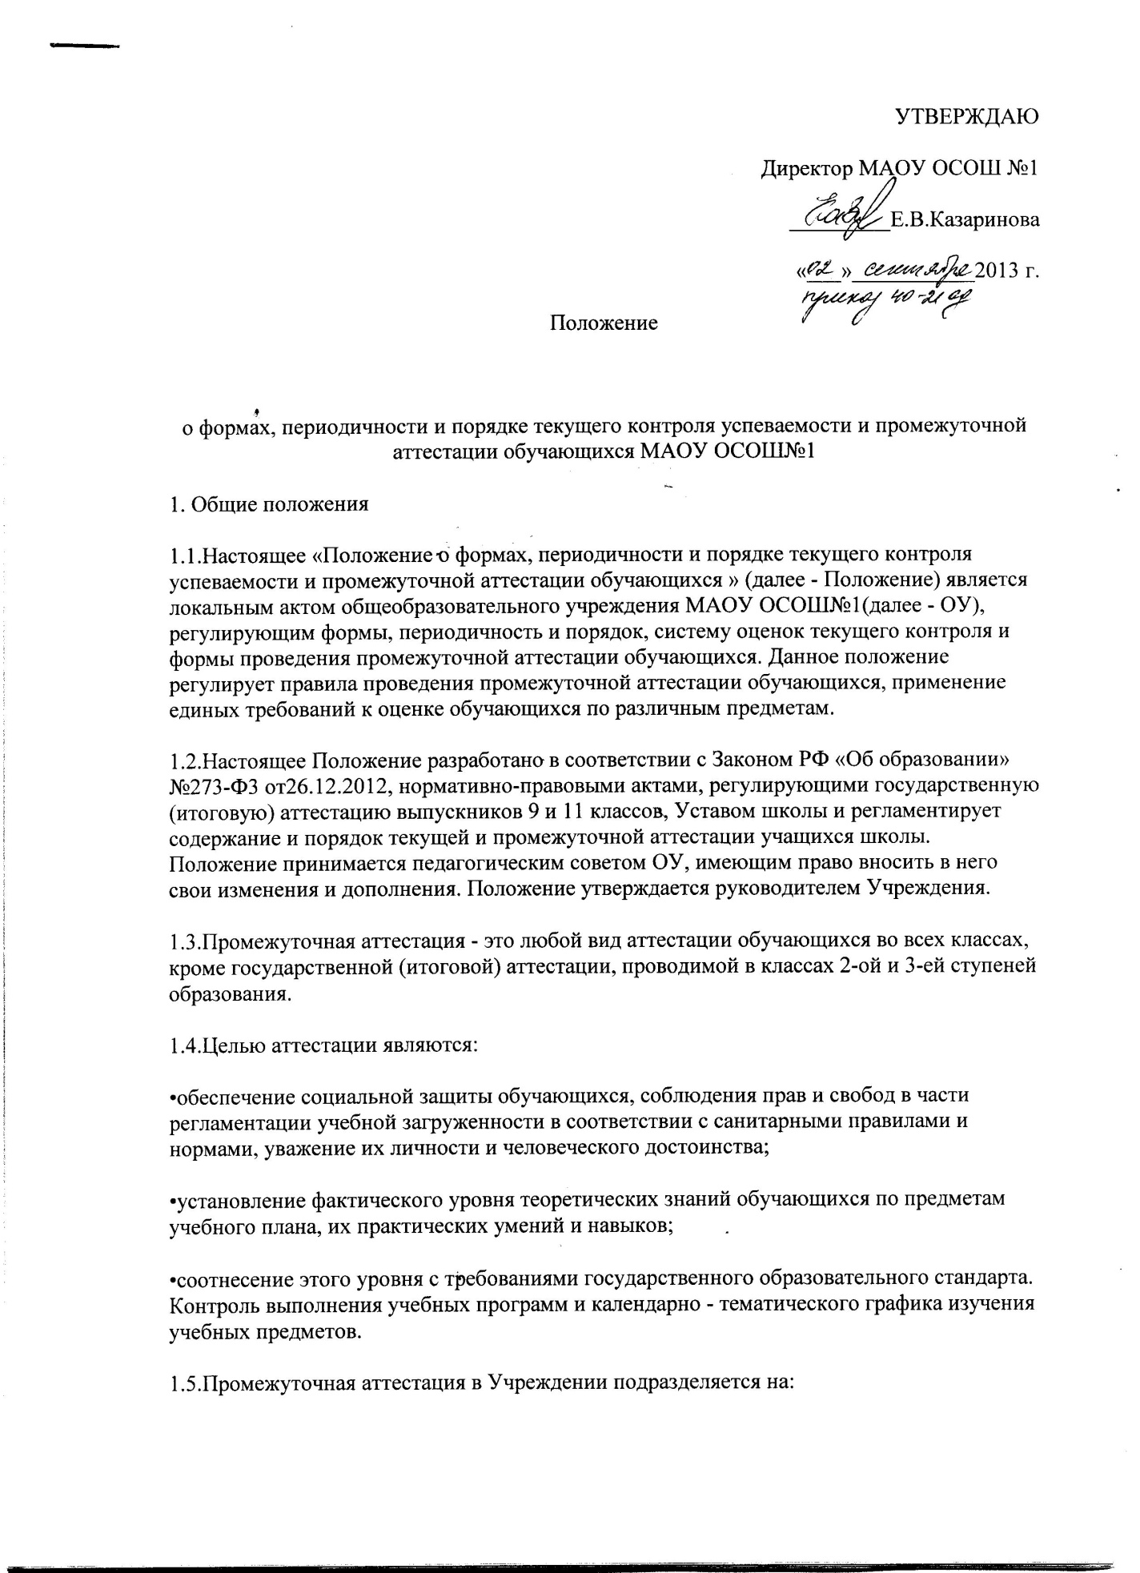

**Положение**

**о системе оценок, формах, порядке, периодичности промежуточной**

**аттестации и переводе учащихся МАОУ ОСОШ №1.**

* 1. Основной задачей промежуточной аттестации является установление соответствия знаний учеников требованиям государственных образовательных программ, глубины и прочности полученных знаний, их практическому применению.
  2. Промежуточная аттестация проводится в соответствии с Законом Российской Федерации «Об образовании», Типовым положением об образовательном учреждении, федеральными государственными стандартами, Уставом МАОУ ОСОШ №1, настоящим положением.
  3. Положение регламентирует порядок, периодичность, систему оценок и формы проведения промежуточной аттестации обучающихся.
  4. Промежуточная аттестация обучающихся проводится с целью повышения ответственности общеобразовательного учреждения за результаты образовательного процесса, за объективную оценку усвоения обучающимися образовательных программ каждого года обучения в общеобразовательном учреждении, за степень усвоения обучающимися федерального государственного образовательного стандарта, определенного образовательной программой в рамках учебного года и курса в целом.
  5. Промежуточная аттестация обучающихся проводится в форме итогового контроля в переводных классах всех ступеней обучения, тематического контроля, проводимого как учителями, так и администрацией, административного контроля.

